Задание № 5 «Графики и функций»

1. На рисунке изображён график квадратичной функции y = f(x).
Какие из следующих утверждений о данной функции неверны? Запишите их номера.
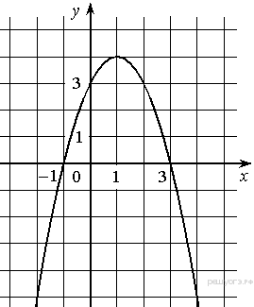

1) f(−1) = f(3).
2) Наибольшее значение функции равно 3.
3) f(x)>0 при −1<x<3.

2. На рисунках изображены графики функций вида 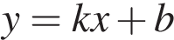. Установите соответствие между знаками коэффициентов и и графиками функций.
КОЭФФИЦИЕНТЫ

А) 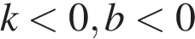 Б) 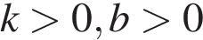 В) 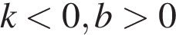

ГРАФИКИ

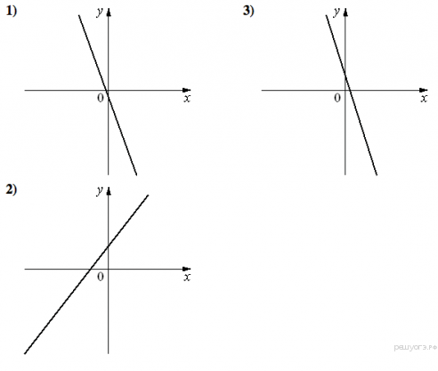
В таблице под каждой буквой укажите соответствующий номер.
А | Б | В
3. На рисунке изображены графики функций вида y = ax²​ + bx + c. Установите соответствие между графиками функций и знаками коэффициентов a и c.

КОЭФФИЦИЕНТЫ

А) 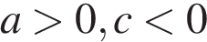 Б) 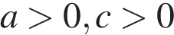 В) 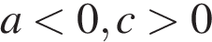

ГРАФИКИ

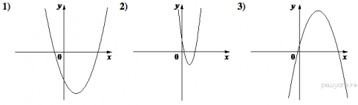
В таблице под каждой буквой укажите соответствующий номер.

4. Установите соответствие между графиками функций и формулами, которые их задают.

Графики

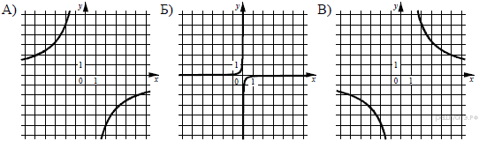

Коэффициенты

1) 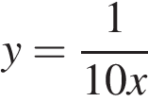 | 2) 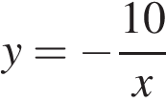 | 3) 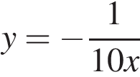 | 4) 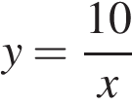

Запишите в ответ цифры, расположив их в порядке, соответствующем буквам:
А | Б | В

5. Установите соответствие между графиками функций и формулами, которые их задают.

А)  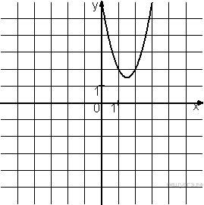 | Б)  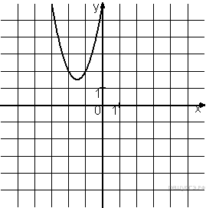 | В)  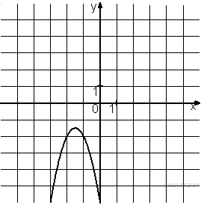

1) 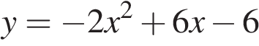 2) 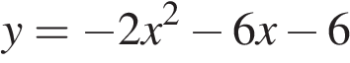
3) 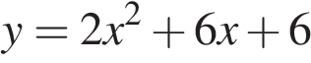 4) 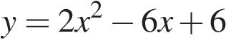

Ответ укажите в виде последовательности цифр без пробелов и запятых в указанном порядке.
А | Б | В

6. Установите соответствие между функциями и их графиками.

ФУНКЦИИ

А) 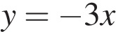 Б) 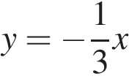 B) 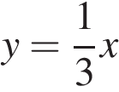

ГРАФИКИ
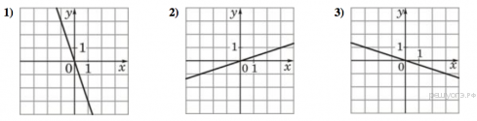
В таблице под каждой буквой укажите соответствующий номер.

7. Установите соответствие между графиками функций и формулами, которые их задают.
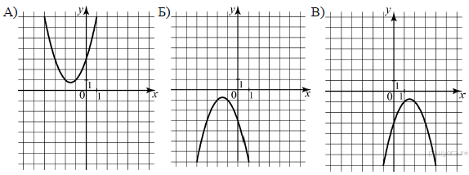

1) 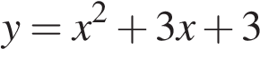 | 2) 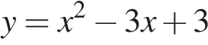
3) 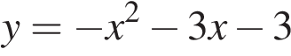 | 4) 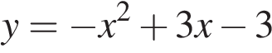

Ответ укажите в виде последовательности цифр без пробелов и запятых в указанном порядке

А | Б | В

8. Установите соответствие между функциями и их графиками.
ФУНКЦИИ

А) 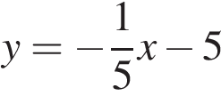 Б) 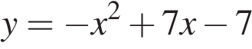 B) 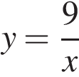

ГРАФИКИ

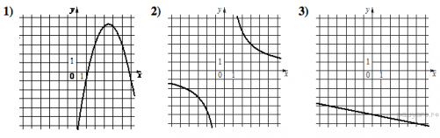
В таблице под каждой буквой укажите соответствующий номер.

9. Установите соответствие между графиками функций и формулами, которые их задают.
Формулы

1) 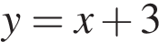 | 2) | 3) 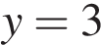 | 4) 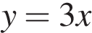

Графики

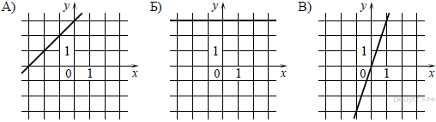

Запишите в ответ цифры, расположив их в порядке, соответствующем буквам:
А | Б | В
10. На рисунке изображены графики функций вида y = ax²​ + bx + c. Установите соответствие между графиками функций и знаками коэффициентов a и c.
ГРАФИКИ

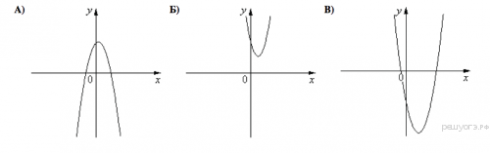

КОЭФФИЦИЕНТЫ

1) 2) 3)
В таблице под каждой буквой укажите соответствующий номер.
А | Б | В

11. На рисунке изображён график квадратичной функции y=f(x) .
Какие из следующих утверждений о данной функции неверны? Запишите их номера.
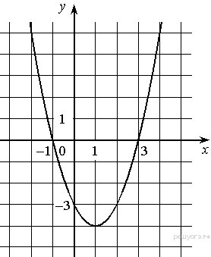

1) Функция убывает на промежутке [1; +∞)
2) Наименьшее значение функции равно – 4
3) f(−2)<f(3)

12. На рисунках изображены графики функций вида . Установите соответствие между знаками коэффициентов и и графиками функций.

КОЭФФИЦИЕНТЫ

А) Б) В) 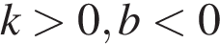

ГРАФИКИ

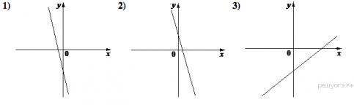
В таблице под каждой буквой укажите соответствующий номер.

13. Установите соответствие между функциями и их графиками.

ФУНКЦИИ

А)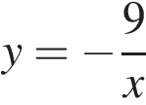 Б) В)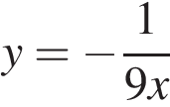

ГРАФИКИ

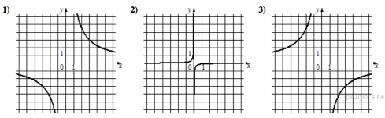
Запишите в ответ цифры, расположив их в порядке, соответствующем буквам:
А | Б | В

14. На рисунке изображены графики функций вида y = ax²​ + bx + c. Установите соответствие между графиками функций и знаками коэффициентов a и c.

ГРАФИКИ

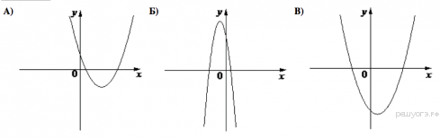
КОЭФФИЦИЕНТЫ

1) 2) 3)

В таблице под каждой буквой укажите соответствующий номер.
15. Найдите значение по графику функции 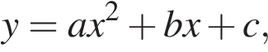 изображенному на рисунке.

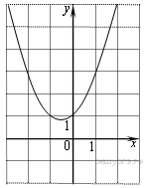

16. Установите соответствие между графиками функций и формулами, которые их задают.
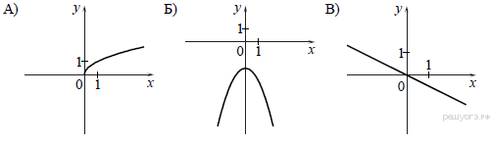

1) 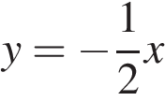 2) 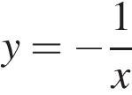 3) 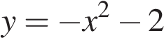 4) 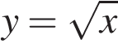

Ответ укажите в виде последовательности цифр без пробелов и запятых в указанном порядке
А | Б | В

17. На одном из рисунков изображен график функции 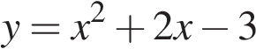. Укажите номер этого рисунка.
1) 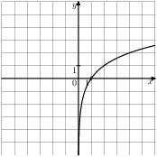 2) 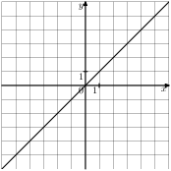 3) 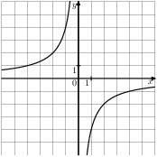 4) 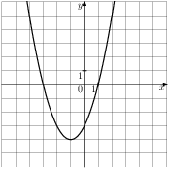

18. На рисунке изображены графики функций вида y = kx + b. Установите соответствие между знаками коэффициентов k и b и графиками функций.

Графики

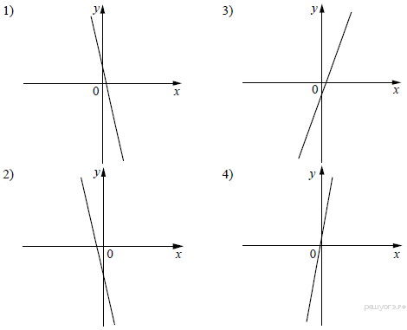

Коэффициенты

А) k < 0, b < 0 | Б) k < 0, b > 0 | В) k > 0, b < 0

Запишите в ответ цифры, расположив их в порядке, соответствующем буквам:
А | Б | В

19. На рисунке изображены графики функций вида у = kх + b. Установите соответствие между графиками и знаками коэффициентов k и b.

ГРАФИКИ
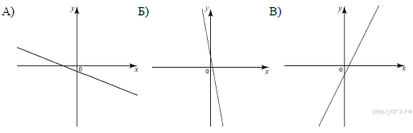
КОЭФФИЦИЕНТЫ

1) k < 0, b < 0 2) k > 0, b > 0 3) k < 0, b > 0 4) k > 0, b < 0

Ответ укажите в виде последовательности цифр без пробелов и запятых в указанном порядке
А | Б | В

20. Установите соответствие между функциями и их графиками.

ФУНКЦИИ

А) 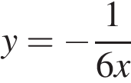 Б) 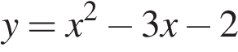 B) 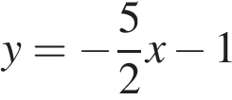

ГРАФИКИ

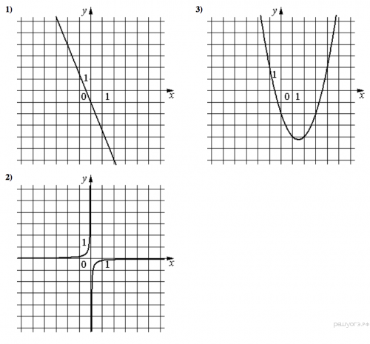

В таблице под каждой буквой укажите соответствующий номер.

А | Б | В

